ПЕРВОЕ ВЫСШЕЕ ТЕХНИЧЕСКОЕ УЧЕБНОЕ ЗАВЕДЕНИЕ РОССИИ



МИНИСТЕРСТВО НАУКИ И ВЫСШЕГО ОБРАЗОВАНИЯ РОССИЙСКОЙ ФЕДЕРАЦИИ

федеральное государственное бюджетное образовательное учреждение высшего образования

**«САНКТ-ПЕТЕРБУРГСКИЙ ГОРНЫЙ УНИВЕРСИТЕТ**

**ИМПЕРАТРИЦЫ ЕКАТЕРИНЫ II»**

Кафедра автоматизации технологических процессов и производств

**Лабораторная работа №1**

|  |  |
| --- | --- |
| По дисциплине: | Теория автоматического управления |
|  | (наименование учебной дисциплины согласно учебному плану) |

|  |  |
| --- | --- |
| Тема работы: | Настройка регулятора на модульный и симметричный оптимум |

|  |  |  |  |  |  |  |  |  |  |
| --- | --- | --- | --- | --- | --- | --- | --- | --- | --- |
| Выполнил: студент гр. | | |  | АПГ-22 |  |  |  | Скрябнев А.В. | |
|  | | |  | (шифр группы) |  | (подпись) | |  | (Ф.И.О.) |
|  |  |

|  |  |  |
| --- | --- | --- |
| Дата ­­­_________________ |  |  |
|  |  |  |

|  |  |  |  |  |  |  |
| --- | --- | --- | --- | --- | --- | --- |
| Проверил  руководитель работы: |  | доцент |  |  |  | Мансурова О.К. |
|  |  | (должность) |  | (подпись) |  | (Ф.И.О.) |

Санкт-Петербург

2024

Цель работы

Настроить регулятор используя методику настройки на модульный и симметричный оптимум.

Ход работы

Таблица 1 – Исходные данные

|  |  |  |  |  |  |  |  |  |
| --- | --- | --- | --- | --- | --- | --- | --- | --- |
| Вариант | Т1 | Т2 | Т3 | К1 | К2 | К3 | g0max | emax |
| 13 | 1.4 | 0.0018 | 0.040 | 15 | 2 | 1 | 10 | 0.1 |

Соберем структурно графическую схему в МВТУ со статическим ОУ с учётом исходных данных (Рисунок 1).

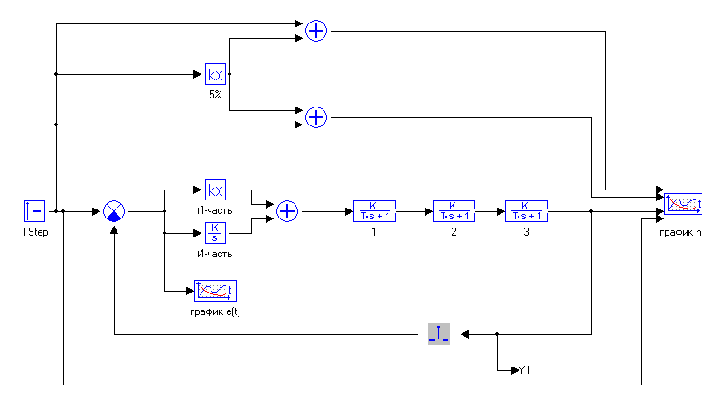

Рисунок 1 - Структурно-графическая схема моделирования

Следующий пункт – это настройка регулятора.

Исходя из исходных данных делаем вывод о том, что в системе присутствуют 2 малых и 1 большая постоянного времени. В итоге мы имеем статический объект с одной большой и многими малыми постоянными времени.

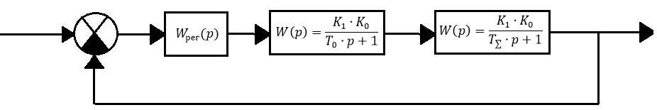

Рисунок 2 - Структурная схема системы

$$W_{ОУ}\left(p\right)=\frac{K_{1}K_{0}}{{(T}_{max}p+1){(ΣT}_{малоинерц}∙p+1)}$$

Методика настройки на модульный оптимум предполагает нахождение таких настроечных параметров регулятора, при которых модуль частотной передаточной функции стремился к единице. Процедура пригонки М=1 дает расширение полосы пропускания системы, повышение быстродействия и улучшение формы переходного процесса.

Большая постоянная времени $Т_{0}$ компенсируется при настройке постоянной времени регулятора. Например, с ПИ-законом с передаточной функцией регулятора

$$W{\left(s\right)}_{пи}=П+И=К_{п}+\frac{К_{и}}{s}=β⋅\frac{τs+1}{τs}$$

Показатели качества при настройке на МО имеют значения:

$${ΣT}_{малоинерц}=0.0018+0.04=0,0418$$

$τ=T_{max}=1,4$

Коэффициенты передачи регулятора $β и К_{рк}$:

$$β= \frac{T_{0}}{2∙{ΣT}_{малоинерц}\prod{K_{i}}}=\frac{1,4}{2∙0,0418∙(15∙2∙1)}=0,558$$

С учетом того, что $β= К_{п}$, найдем $К_{и}$ из значения τ:

$$τ=\frac{К_{п}}{К_{и}}→ К_{и}=\frac{К_{п}}{τ}=\frac{0,558}{1,4}=0,398$$

Подставим найденные значения и посмотрим на график переходного процесса (Рисунок 3)

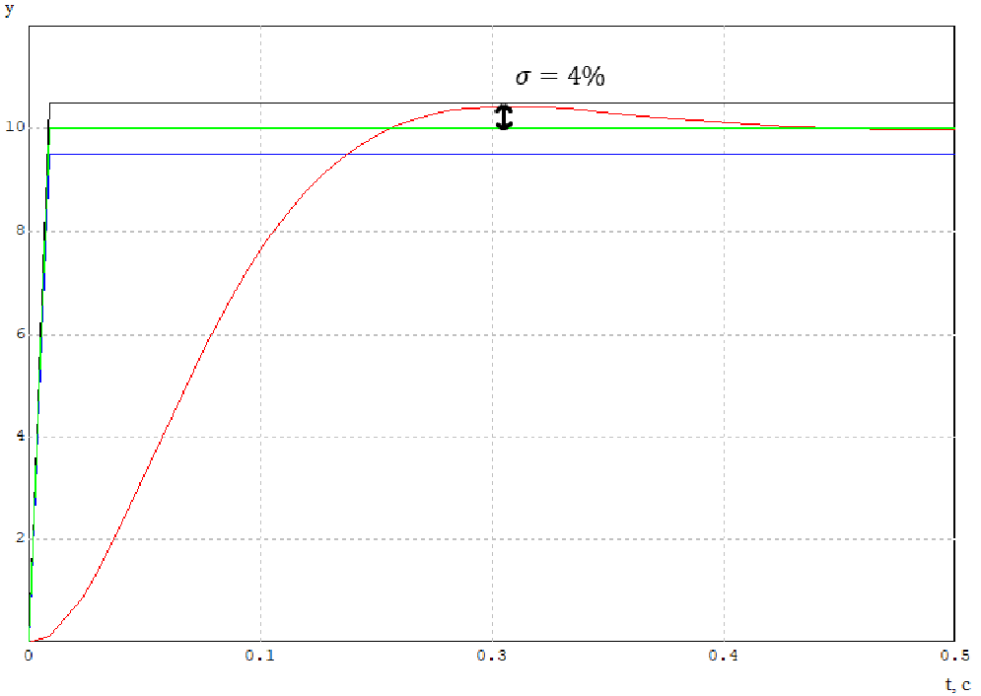

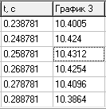 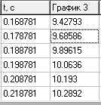

Рисунок 3 – График переходного процесса с настроенным регулятором на МО

$$\left\{\begin{aligned}σ=\frac{10,4-10}{10}∙100\%=4\%; \\ t_{пп}=0,17.\end{aligned}\right.$$

Теперь рассмотрим случай, когда система будет содержать астатический объект управления, и в ней будут присутствовать одна большая и много малых постоянных времени. Значения параметров астатического ОУ и показателей качества при синтезе системы с астатическим объектом представлены в таблице 2.

Таблица 2 – Исходные данные для астатического ОУ

|  |  |  |  |  |  |  |  |
| --- | --- | --- | --- | --- | --- | --- | --- |
| Вариант | Т1 | Т2 | Т3 | К1 | К2 | g2max | emax |
| 13 | 0.16 | 0.0028 | 0.035 | 4 | 1.25 | 0.8 | 0.08 |

Для начала соберем схему, которая будет состоять из ПИ-регулятора и астатического ОУ.

Систему называют статической, если с0 ≠ 0. Статическая система отрабатывает постоянное воздействие 𝑔(𝑡) = 𝑔0 с постоянной ошибкой, равной:

𝑒уст (𝑡) = 𝑐0 ⋅ g (𝑡) = 𝑐0 ⋅ 𝑔0

При входном воздействии с постоянной скоростью ошибка будет линейно возрастать (убывать).

Систему называют астатической, если с0 = 0.

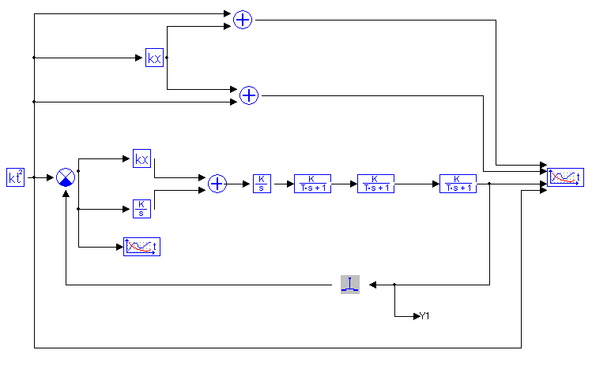

Рисунок 4 – Структурно-графическая схема моделирования с астатическим ОУ



Дальше необходимо систему настроить на симметричный оптимум.

Все расчеты будем выполнять без учета звена запаздывания. Передаточная функция для такой системы:

$$W_{0}\left(p\right)=\frac{K_{0}}{p(T_{max}+1)({ΣT}_{малоинерц}+1)}$$

Выполняется компенсация большой постоянной времени регулятором

$$τ=4T_{Σ}=4*(0,0028+0,035)=0,1512$$

Показатели качества при настройке на СО имеют значения:

$$β= \frac{T_{max}}{2∙{ΣT}_{малоинерц}\prod{K_{i}}}=\frac{0,16}{2∙0,0378∙5}=0,42$$

С учетом того, что $β= К_{п}$, найдем $К_{и}$ из значения τ:

$$τ=\frac{К_{п}}{К_{и}}→ К_{и}=\frac{К_{п}}{τ}=\frac{0,42}{0,1512}=2,7$$

Подставим найденные значения и посмотрим на график переходного процесса (Рисунок 5).

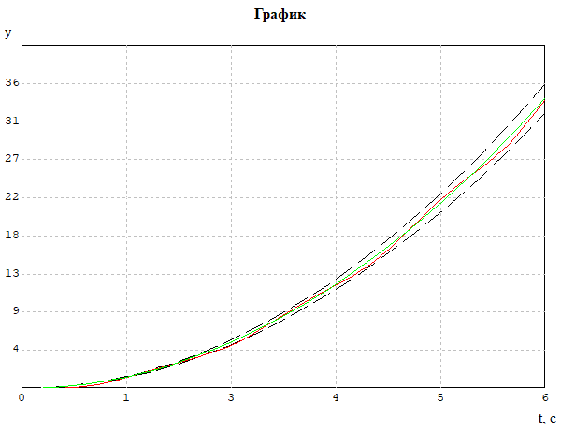

Рисунок 5 – График переходного процесса с настроенным регулятором на СО

Вывод

В данной работе был настроен регулятор по методике настройки на модульный и симметричный оптимум. Методика настройки на модульный оптимум предполагает нахождение таких настроечных параметров регулятора, при которых модуль частотной передаточной функции стремился к единице. Процедура пригонки М=1 дает расширение полосы пропускания системы, повышение быстродействия и улучшение формы переходного процесса.